Анкета

Имя отчество: Возраст: Место проживания.:

Общее количество «родинок на теле»:

Фототип кожи:
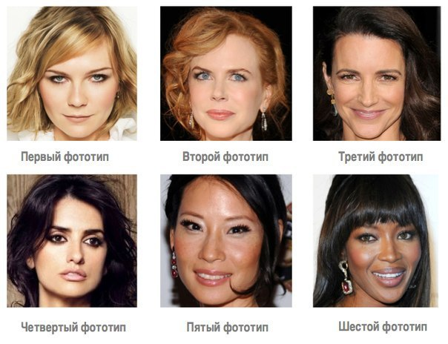

Посещение солярия:

Сгорание на солнце:

Расположение фотографируемой «родинки»:

Срок появления «родинки»:

Изменялась ли данная родинка, если изменялась, то как.
Дополнительная информация (отягощенная наследственность и т.д.)

